國立南科國際實驗高級中學國小部114學年度第1學期5年級自然領域 第2次定期評量試卷
命題範圍：康軒版第5冊3~4單元 5 年 班座號： 姓名： 得分：

一、是非題(對的○，錯的×，每題 2 分，共 20 分)
（ ）1. 想要讓烤肉架上的木炭燃燒得更旺盛，我們可以對著炭火搧風，這是為了增加氧氣的供給量。
（ ）2. 在太陽系中，有些天體本身不會發光，例如月球和地球，我們能看見它們是因為它們反射了太陽的光。
（ ）3. 鐵製品在完全乾燥且沒有空氣的環境中，最容易產生生鏽的現象。
（ ）4. 星座是人們把夜空中看起來接近的星星用想像連線形成的圖案，但這些星星在宇宙中彼此可能相距非常遙遠，並不一定真的靠得很近。
（ ）5. 在台灣，一年之中，夏至的白天時間通常比冬至長。
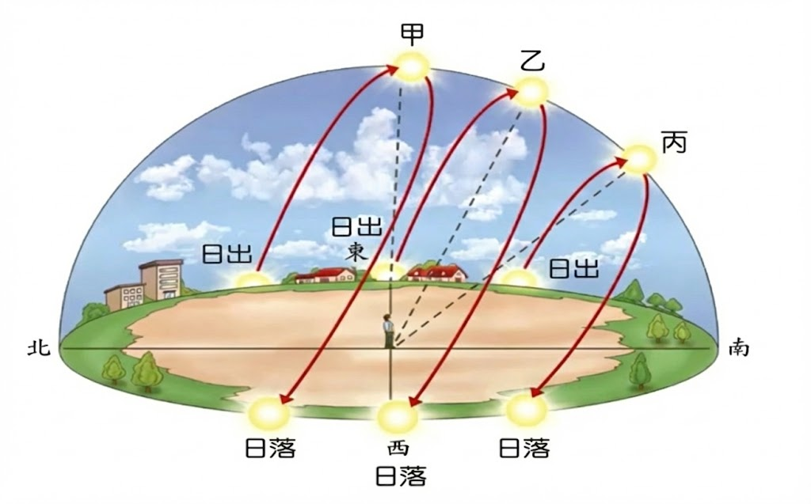
（ ）6. 一年中，太陽每天升起的位置並不是固定的，甲代表冬至太陽的軌跡圖。

（ ）7. 腳踏車的鏈條為了防止生鏽，通常會塗上潤滑油，這是利用「隔絕空氣與水分」的原理來防鏽。
（ ）8. 太陽系中的八大行星，依照距離太陽由近到遠排列，地球位於金星和火星之間。
（ ）9. 使用酒精燈時若不慎翻倒起火，應立即用「滅火蓋」或用濕抹布覆蓋火源。
（ ）10. 隨著季節改變，地球在公轉軌道上的位置不同，因此我們在不同季節的夜晚同一時刻，會看到不同的星座。

二、選擇題(每題 2 分，共 20 分)
（ ）1. 關於預防鐵製品生鏽的方法，下列哪一項的原理與其他三者不同？ ①在鐵窗上刷油漆 ②在迴紋針外層包覆塑膠皮 ③將剪刀洗淨擦乾後收在乾燥處 ④在鐵罐表面鍍上一層不易生鏽的金屬
（ ）2. 某日夜晚，小華在操場觀星，他發現星星的位置隨著時間由東向西移動，這是因為什麼原因造成的？ ①星星繞著地球轉 ②地球由西向東自轉 ③月球繞著地球公轉 ④太陽繞著地球轉
（ ）3. 小華想利用「雙氧水」產生氧氣，他準備了四組材料。下列哪一組最可能產生大量氧氣（可觀察到明顯氣泡）？① 雙氧水＋金針菇 ② 雙氧水＋白糖 ③ 雙氧水＋食鹽水 ④ 雙氧水＋砂石
（ ）4. 關於太陽系成員的敘述，下列何者正確？ ①體積最大、表面有大紅斑的是木星 ②擁有明顯且美麗光環的是火星 ③距離太陽最近、表面溫差極大的是海王星 ④被稱為「躺著自轉」的行星是土星
（ ）5. 發生火災時，消防隊員常會移除易燃物，建立「防火巷」，這是運用哪一種滅火原理？ ①降低溫度 ②隔絕助燃物 ③移除可燃物 ④製造二氧化碳
（ ）6. 下列關於星座盤的操作使用，哪一項是錯誤的？ ①觀測星星時，要將星座盤盤面朝下，高舉過頭 ②盤面上橢圓形視窗的邊緣代表地平線 ③要將盤面上的「觀測日期」對準「觀測時間」 ④面向北方觀測時，要將星座盤上的「南」字朝向自己
（ ）7. 下列哪一個操作最能證明「必須達到燃點」才會燃燒？ ①將紙張靠近火焰但不接觸，只覺得變熱不會燃；接觸火焰後才燃燒 ②用扇子搧火讓火焰變大 ③用滅火毯蓋住油鍋使火熄滅 ④在鐵窗上刷油漆防鏽

（ ）8. 小芸在台南用同一根竿子，在不同節氣的「正午」測量竿影長度，紀錄如下表：
節氣（正午） | 竿影長度
夏至 | 12 cm
春分 | 24 cm
冬至 | 48 cm
根據表格判斷，下列哪一項推論最合理？
① 冬至正午太陽高度角最大，所以竿影最短
② 夏至正午太陽高度角最大，所以竿影最短
③ 春分正午太陽高度角最小，所以竿影最長
④ 三個節氣正午太陽高度角相同，所以竿影應一樣長
（ ）9.小明做了「鐵釘生鏽」實驗，三天後的觀察結果如下表：
實驗組別 | 放置方式 | 三天後結果
甲 | 鐵釘放在乾燥密封盒（盒內有乾燥劑） | 幾乎沒有生鏽
乙 | 鐵釘半浸在清水中，容器開口與空氣接觸 | 有明顯生鏽
丙 | 鐵釘完全浸在煮沸後冷卻的水中，水面加一層油封住 | 幾乎沒有生鏽
丁 | 鐵釘半浸在鹽水中，容器開口與空氣接觸 | 生鏽最嚴重
根據表格判斷，下列哪一項結論最合理？
① 只要有水就一定會生鏽
② 只要有空氣就一定會生鏽
③ 同時有水分和空氣（氧氣）時，鐵釘較容易生鏽
④ 鹽水能防止鐵釘生鏽
（ ）10. 夏至當天中午12點，在嘉義（北回歸線通過處）測量太陽高度角，大約是多少度？ ①45度 ②60度 ③75度 ④90度

三、填充題（每格 2 分，共 22 分）
1. 將鋼絲絨球浸泡在醋中，是為了破壞鋼絲絨球表面的防鏽層，並加速（ ）反應的發生；一段時間後，鋼絲絨球會長出褐色的物質，我們稱為（ ）。
2. 太陽系中，本身會發光發熱的星體稱為（ ），例如太陽；而繞著太陽運行的星體稱為（ ），例如地球。
3. 冬季夜空中，有一個很容易辨認、腰帶有三顆排成一直線亮星的星座是（ ）座。
4. 乾粉滅火器噴出的粉末可以隔絕空氣並抑制燃燒反應，這種滅火方法主要是隔絕（ ）
5. 組成星座的星星,彼此之間的距離非常遙遠,我們用( )來描述它們之間的距離。
6. 空氣中含量最多的氣體是（ ），它不具有助燃性，常被填充在食品包裝中保持食物新鮮。
7. 冬至這一天，太陽直射（ ）歸線，白天最短，夜晚最長。
8. 使用滅火毯覆蓋起火的油鍋，是利用隔絕（ ）的原理滅火；而用水澆熄營火，則是利用降低（ ）的原理滅火。

<後面還有題目喔!> >

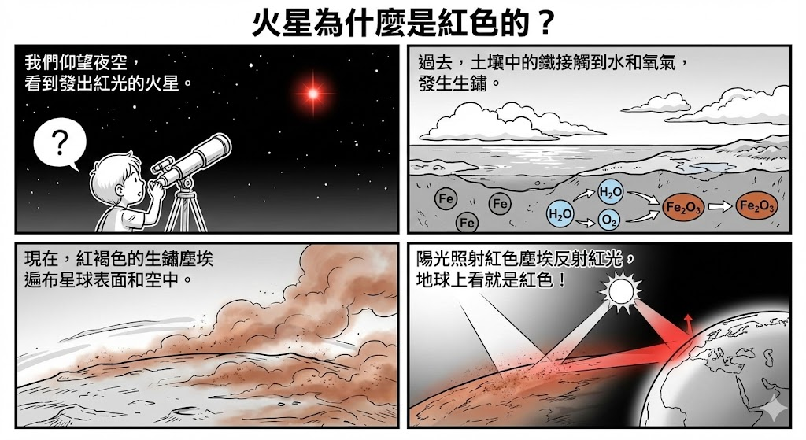
四、看圖回答問題（每格 2 分，共 10 分）
1. 下圖是燃燒實驗裝置：盤子中裝水，點燃蠟燭後，用廣口瓶蓋住蠟燭。請回答：
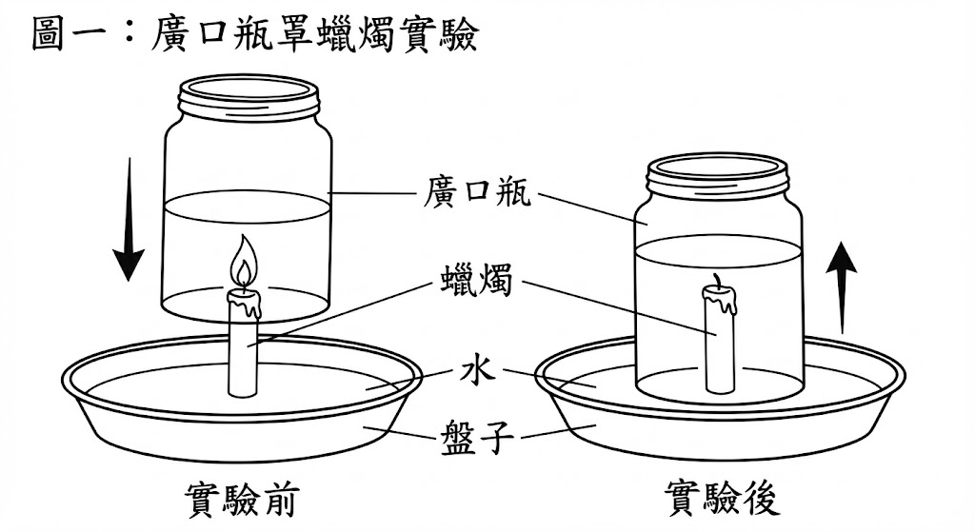
(1) 蠟燭熄滅後，廣口瓶內的水位會（ ）。（選填：上升、下降、不變）
(2) 造成水位變化的主要原因，是因為燃燒消耗了瓶內的（ ），使得瓶內氣壓變小。
(3) 若改用更大的廣口瓶重複實驗，蠟燭燃燒的時間會變（ ）。（選填：長、短）
2.利用仙后座尋找北極星：
(1) 仙后座是屬於( )的星座（選填：春夏、秋冬）。
(2) 北極星最有可能是哪一顆？請在（ ）內打√

五、勾選題（每小題2分，共 16 分）
1. 下列哪些現象或物品的原理與「生鏽（氧化）」有關？請在（ ）裡打ˇ，錯的打〤。
( ) 切開的蘋果變成褐色
( ) 暖暖包搓揉後發熱
( ) 汽水冒出氣泡
( ) 鐵窗油漆剝落處產生紅褐色粉末
2. 關於太陽系與宇宙的敘述，哪些是正確的？請在（ ）裡打ˇ，錯的打〤。
( ) 光年是用來測量時間的單位
( ) 目前的北極星位置在北方天空幾乎固定不動。
( ) 織女星屬於恆星，地球屬於行星
( ) 太陽系位於銀河系之中，銀河系包含許多恆星、氣體與塵埃。

六、科學閱讀（每題 2 分，共 12 分）
（一）【火星為什麼是紅色的？】
火星是太陽系中的第四顆行星，也是地球的鄰居。當我們仰望夜空，有時可以用肉眼看到一顆發出紅光的亮星，那就是火星，因此西方人稱它為「Mars」（戰神），中國古代則稱之為「熒惑」。
但你有沒有想過，為什麼火星看起來是紅色的呢？這其實跟我們在地球上常見的「生鏽」現象有很大的關係！火星的表面覆蓋著厚厚的土壤和岩石，這些土壤中含有大量的鐵」。
在很久以前，火星上可能曾經存在液態水和較濃厚的大氣層。土壤中的鐵，接觸到了水和微量的氧氣，發生了氧化反應，也就是我們說的「生鏽」。生鏽後的鐵（氧化鐵）呈現紅褐色，這些紅褐色的塵埃遍布整個星球表面，甚至飄散在火星的大氣中。當陽光照射在火星上，紅色的塵埃反射紅光，所以我們從地球看過去，火星才會呈現橘紅色。現在的火星大氣非常稀薄，主要成分是二氧化碳（約佔95%），氧氣非常少，而且氣候非常寒冷乾燥。雖然現在環境嚴苛，但科學家透過研究這些「生鏽」的土壤，推測火星過去可能擁有溫暖潮濕的環境，甚至可能孕育過生命呢！
( ) 1.根據文章，火星呈現紅色的主要原因是什麼？ ①火星表面溫度很高，像火一樣燃燒 ②火星表面布滿了生鏽的鐵（氧化鐵）塵埃 ③火星的大氣層充滿了紅色的火焰 ④火星反射了木星的紅光
( ) 2.火星土壤中的鐵要變成紅褐色的氧化鐵，推測在過去必須接觸到哪兩種物質？ ①二氧化碳和氮氣 ②氫氣和氦氣 ③水和氧氣 ④沙土和岩石
( ) 3.關於火星的敘述，下列何者正確？ ①火星含豐富氧氣適合呼吸 ②火星距離太陽最近 ③火星現在炎熱潮濕 ④從生鏽土壤推測古代可能存在液態水
（二）【火災分類與滅火器的學問】
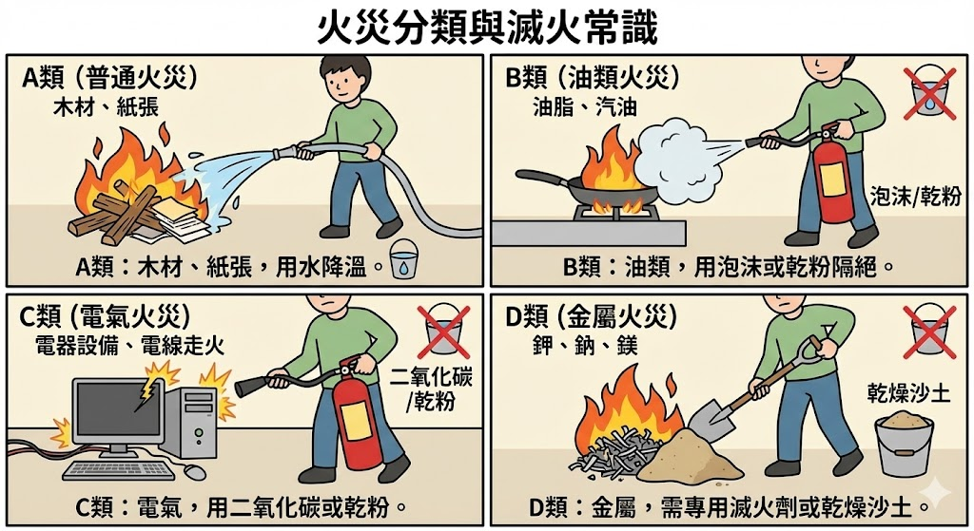
我們都知道「水能剋火」，但在某些特殊的火災現場，用水滅火不但沒用，反而會造成更危險的爆炸！因此，了解火災的分類並選擇正確的滅火器是非常重要的生活常識。
依據燃燒物質的不同，火災主要分為四類：
A類火災（普通火災）：木材、紙張、棉布、塑膠等固體引發，可用水降溫滅火。B類火災（油類火）：汽油、溶劑、酒精、油脂等液體引發，不可用水，應用泡沫或乾粉滅火器覆蓋隔絕空氣。
C類火災（電氣火災）：通電中的電器設備、電線走火，不可用水，應用二氧化碳或乾粉滅火器。
D類火災（金屬火災）：鉀、鈉、鎂等金屬燃燒，不可用水，需金屬專用滅火劑或乾燥沙土覆蓋。
市面常見的ABC乾粉滅火器可適用A、B、C三類火災，利用粉末隔絕空氣並抑制燃燒反應。
( ) 4.媽媽在家炸豬排時，油鍋起火屬於哪一類火災？應該採取什麼行動？ ①A類，潑水 ②B類，蓋鍋蓋或用乾粉滅火器 ③C類，先拔瓦斯管 ④D類，用沙土
( ) 5.如果發現電腦主機冒煙起火（電氣火災），下列哪一種滅火方式最不安全？ ①二氧化碳滅火器 ②潑水滅火 ③拔掉插頭斷電 ④乾粉滅火器
( ) 6. ABC乾粉滅火器被廣泛使用，主要優點是什麼？ ①價格最昂貴 ②只能撲滅金屬火災 ③可以噴出大量的水 ④適用於普通、油類、電氣等多種常見火災
<試題結束,記得再檢查一遍喔!>

